

**PLANO DE MELHORIA**

SISTEMA DE GESTÃO FINANCEIRA DE BOLSAS

RECIFE, 2020

Danilo Leite de França

Jean Pierre de Oliveira Santana

# 

**PLANO DE MELHORIA**

SISTEMA DE GESTÃO FINANCEIRA DE BOLSAS

Documento de plano de melhoria

apresentado na disciplina de

Sistemas de gestão Empresarial

Orientador(a): Prof. Simone Santos

Cliente: Marco Eugênio

# **Sumário**

**Sumário** **3**

**Introdução** **4**

**Análise de estados** **5**

Estado atual 5

Estado Desejado 6

Análise de Gaps 8

Análise de SWOT (Forças, Fraquezas, Oportunidades e Ameaças) 11

Forças 11

Fraquezas 12

Oportunidades 12

Ameaças 12

O que se espera das mudanças? 14

**Plano de Ações** **15**

Arquitetura de Negócios 15

Arquitetura de Sistemas de Informação 15

Arquitetura de Tecnologia 16

**Plano de medições e análise** **18**

Métricas que indicarão a efetividade da transformação 18

**Conclusões e Considerações Finais** **20**

**Folha de Assinaturas (time e Cliente real)** **21**

# 

# **Introdução**

Este documento tem como objetivo um série de melhorias no processo de bolsas estudantis gerenciadas pelo Instituto federal de Pernambuco (IFPE), mais precisamente, uma proposta de melhoria do gerenciamento nas áreas de acompanhamento dos alunos e prestação de contas, por meio de análises do fluxo dos processo de negócio.

O IFPE é uma instituição que oferece educação básica, profissional e superior,e uma instituição multicampi, especializada na oferta de educação profissional e tecnológica nas diferentes modalidades de ensino, com base em conhecimentos técnicos e tecnológicos às suas práticas.

A responsabilidade de formulação e coordenação das políticas institucionais direcionadas ao corpo discente vem da Diretoria de Assistência ao Estudante (DAE). o objetivo de ajudar os estudantes no desempenho das atividades escolares e acadêmicas, por meio de bolsas de auxílios financeiros, apoio biopsicossocial, incentivo à participação em atividades esportivas e culturais, entre outras iniciativas.

O IFPE tem reservado uma parte do seu orçamento um valor reservado a pagamento de bolsas de assistência estudantil. Seus 16 campi, recebem mensalmente os valores para distribuir entre os seus respectivos alunos. O sistema de inscrição e de divulgação do resultado do edital é totalmente informatizado, no entanto, não existe um mecanismo de controle durante o período letivo (período de 10 meses) para garantir que os alunos beneficiados estejam fazendo jus ao recebimento dos valores, como também, o gerenciamento dos valores pagos por cada campus com integridade.

O propósito do trabalho é criar um sistema de gestão financeira de bolsas, que possibilite a atualização do status de cada aluno beneficiário cujo controle será feito por cada um dos 16 campi e ao final de cada mês possa emitir uma lista contendo o nome dos alunos de cada unidade que estão aptos a receber o auxílio. Desta forma, o financeiro ao acessar o sistema e gerar a lista, poderá tanto realizar os pagamentos de forma mais assertiva, e também poderá oferecer relatórios mais confiáveis sobre a designação dos valores previstos no orçamento ao TCU (Tribunal de Contas da União).

# 

# Análise de estados

## Estado atual

O processo atual funciona, já é um bom norte acerca do funcionamento e das atividades, porém, seria necessária algumas mudanças, desde utilização do processo em um sistema de informação, à treinamentos de todas as pessoas envolvidas no processo.

A causa raíz do processo atual é justamente a falta de um sistema para que haja integridade em todo o processo. E também a redução de trabalho manual dando cada vez mais possibilidade de possíveis erros humanos.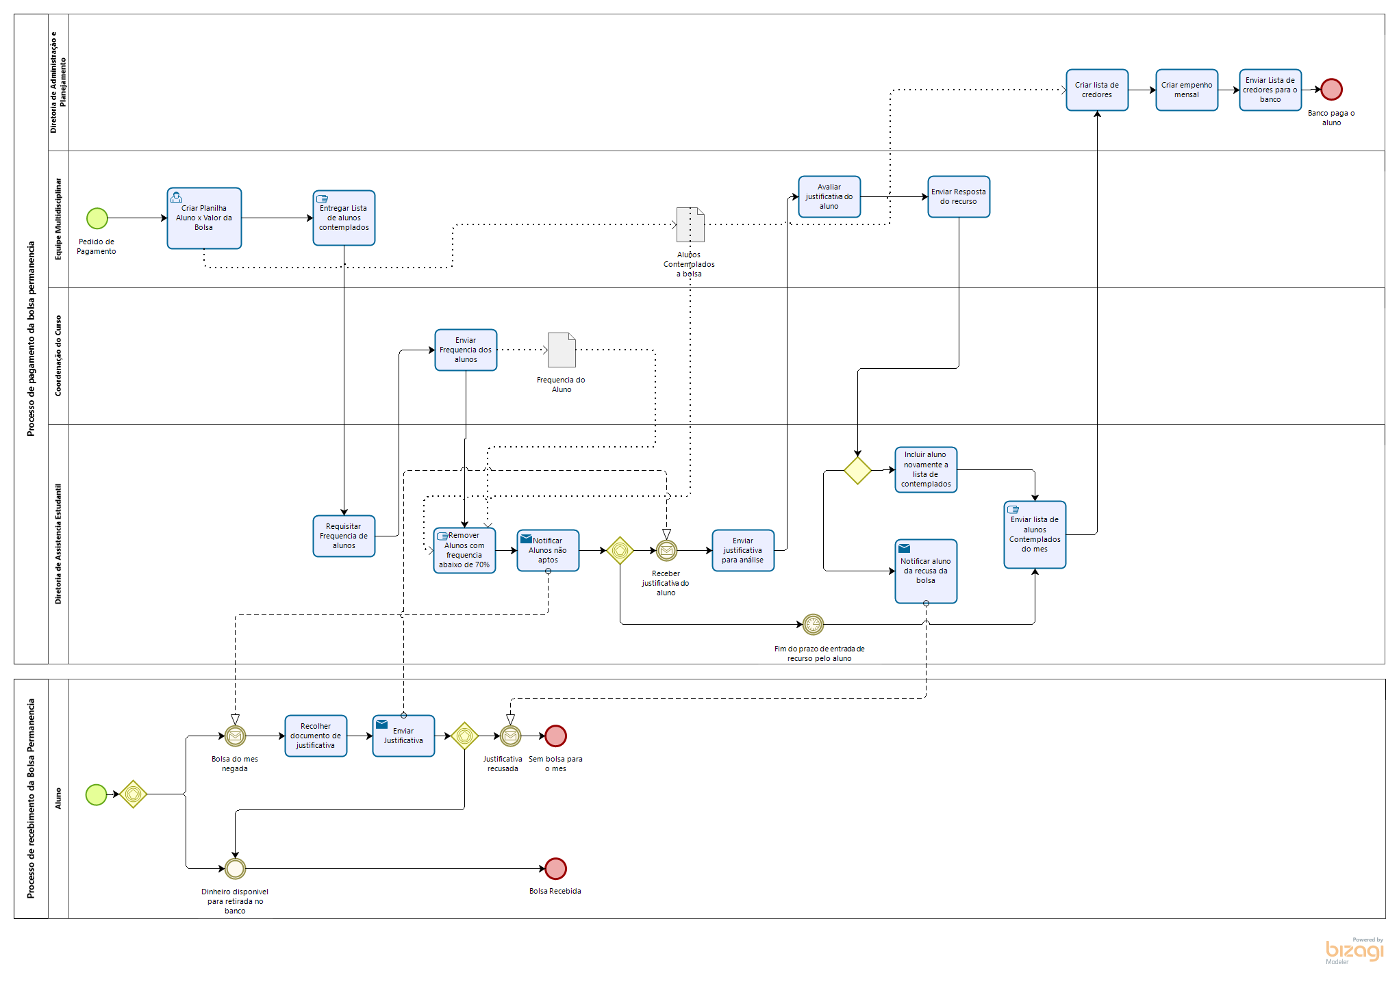

## Estado Desejado

A diretoria de assistência estudantil, agora dará início ao processo de pagamento de bolsas diretamente no sistema de gestão proposto por nós, o sistema é conectado via API com o Q-Acadêmico e com o Fluxo, tendo a finalidade de manter atualizada sua base de dados, para que no início do processo, o sistema já tenha essas informações necessárias prontas para o uso.

As informações são relativas aos alunos aptos e seus dados de nota e frequência. Depois do processo aberto, o sistema fará uma pré classificação dos alunos com base nessas 2 informações, ele irá pré classificar e aplicar marcadores aos alunos da seguinte forma: Os alunos com frequência maior que 75%, receberam marcadores na cor verde, alunos com essa tag não precisarão ser avaliados pela equipe multidisciplinar.

Os que estiverem entre 75 e 50 serão avaliado se necessário, e os que tiverem abaixo de 50% com certeza passaram por esse processo de avaliação minuciosa.

Com isso, a quantidade de dados a serem analisados diminuirá drasticamente, e ainda com o apoio desse agrupamento, elas poderam focar apenas nos alunos que de fato necessitam dessa maior atenção.

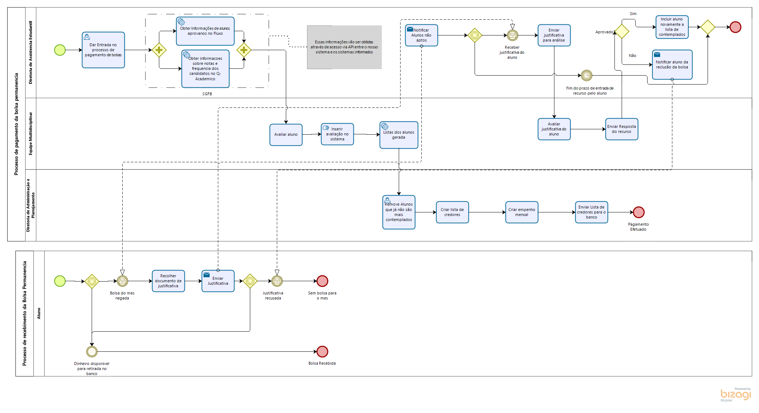

## 

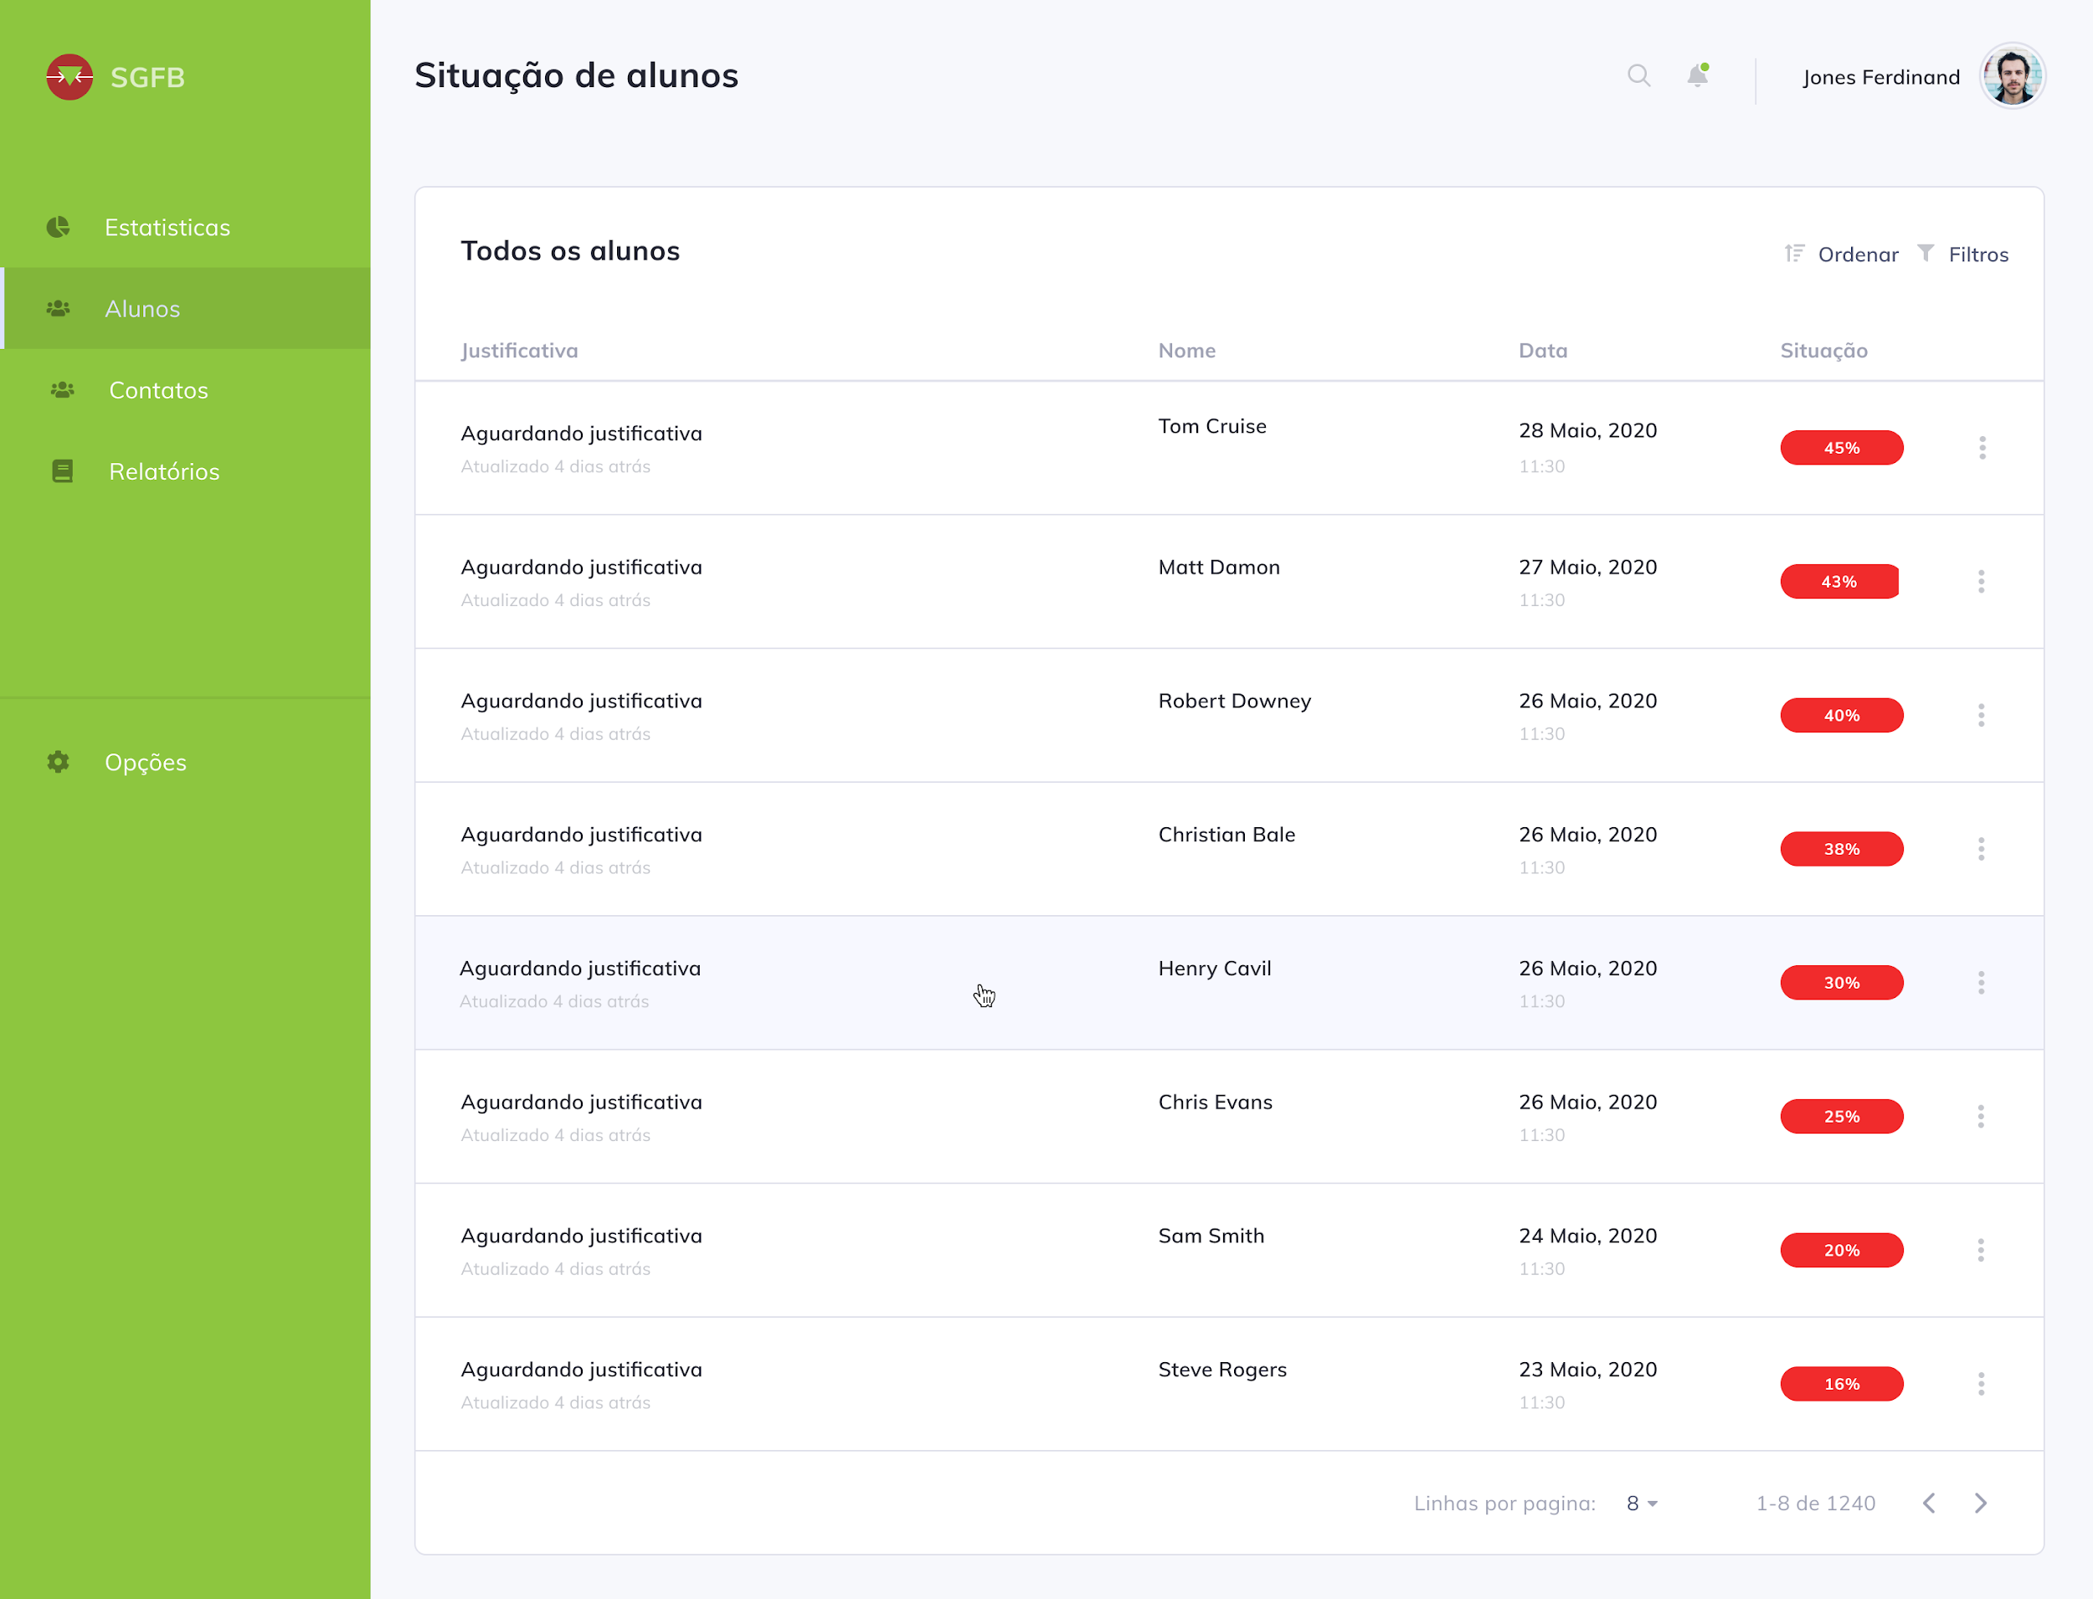Tela do protótipo da aplicação SGFB, lista de alunos filtrados por situação, vista pelas assistentes sociais.

### 

### Análise de Gaps

Também conhecida como Gap Analysis (do inglês) , é um método usado para avaliar o desempenho real de uma organização diante o seu potencial. É uma revisão do atual desempenho com o foco de identificar quais as diferenças do estado atual do negócio e onde ele poderia/gostaria de chegar.

O termo “Gap” significa lacuna, é uma dissonância que pode acontecer a partir de problemas, sendo ele interno ou não, mas que tem consequências como má interpretação e problemas de entendimento, prejudicando as tomadas de decisão.

De modo geral, servirá para auxiliar a empresa na melhoria de sua eficiência, de seu produto ou lucratividade, já que serão identificados os pontos onde necessitam de uma maior atenção.

No contexto da Arquitetura de Negócio.

* Identificação do estado atual
  + A tecnologia usada hoje é muito básica, é por meio de planilha que se envia as informações necessárias e também a lista de alunos a serem selecionados não são bem filtradas, porque é conveniente pela equipe Multidisciplinar do IFPE, Ao início de edital de bolsas e mensalmente na hora do pagamento.A lista de alunos que serão contemplados é feita e verificada manualmente, com um nível altíssimo de esforço.
* Identificação de onde se quer estar
  + Através do desenvolvimento de um sistema que integre as informações deste processo, com o mínimo de chances de falha humanas e com auditoria reduzirá os riscos tanto da equipe multidisciplinar como do financeiro do IFPE. Isso tudo deve estar pronto depois início de edital de bolsas e antes dos pagamentos que mensalmente passam por análises das assistentes.
* Identificação das lacunas
  + O sistema não garante análise de todos os alunos, mesmo com os sinalizadores, alguns alunos podem passar despercebidos pela grande quantidade de alunos e falta de pessoal da equipe multidisciplinar do IFPE.
* Elaboração de melhorias para fechar as lacunas
  + Criação de um módulo para gestão da lista de alunos contemplados a bolsa com sinalizadores e dados obtidos através de uma conexão com o Q-Acadêmico. Com isso, a atenção das assistentes nos alunos que mais necessitam de ajuda e suporte com auxílio dos sinalizadores e possibilitará auditoria.

No contexto de Sistemas de Informação

* Interoperabilidade e/ou Integração entre sistemas atual
  + Atualmente não existe um sistema de informação e muito menos integração informatizada entre pessoas no processo, tudo é executado em planilhas e documentos físicos.
* Interoperabilidade e/ou Integração entre sistemas proposta
  + Um sistema de gestão financeira de bolsas que será integrado com o Fluxo, Q-Acadêmico e SIAFI (Sistema Integrado de Administração Financeira do Governo Federal). Assim trará menor dependência de interação humana na obtenção e inserção de dados, evitando possíveis erros humanos no processo de pagamento.
* Identificação das lacunas
  + Após a implantação de um sistema que integre com os outros existentes, será necessário um treinamento das pessoas que irão utilizá-lo. Não só após a implantação mas também em futuras implantações adicionais.
* Elaboração de melhorias para fechar as lacunas
  + Documentação e treinamento para os operadores do novo sistema e também treinamento e documentação para novas implantações.

No contexto da Tecnologia

* Interoperabilidade e/ou Integração entre sistemas atual
  + Tecnologia usada hoje são de softwares de e-mail e planilha eletrônica. Todo o trabalho é feito de forma manual.
* Tecnologia proposta

O sistema proposto (SGFB) terá o foco em integrar todas as informaçẽos de outras plataformas via API REST e WebService (Fluxo, Q-Acadêmico e SIAFI) em um único banco de dados e tê-lo sempre pronto para uso, trazendo assim um melhor tempo de resposta quando forem requisitados, maior segurança e integridade, pois estarão sempre atualizados, tornando a utilização mais rápida e confiável. Todo sistema terá logs, registros de cada atividades, para identificar cada evento ocorrido e estarão disponíveis para auditoria do processo como também verificação de integridade do sistema e seu funcionamento.

### Análise de SWOT (Forças, Fraquezas, Oportunidades e Ameaças)

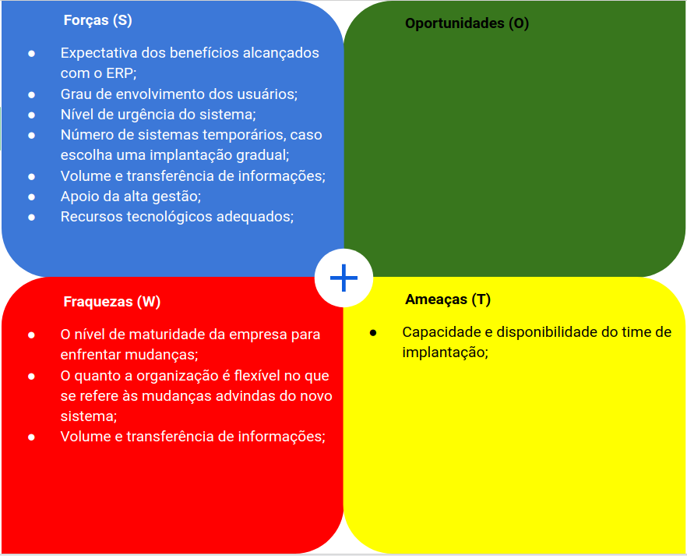

#### Forças

* Expectativa dos benefícios alcançados com o ERP
  + Substituir processo manual o máximo que possível, tornando o sistema à prova de erro humano no momento dos inputs dos dados. Reduzindo o número de bolsistas para verificar Tornar parte do processo auditável e confiável."
* Grau de envolvimento dos usuários
  + Usuários estão sendo ouvidos, consultados e as informações são de muita valia para o produto que iremos entregar no final do projeto.
* Número de sistemas temporários, caso escolha uma implantação gradual
  + Não se faz necessário de um sistema temporário, já que atualmente o grande problema é a falta de sistema consequente de uma parte do processo que não foi bem elaborada.
* Apoio da alta gestão
  + Temos apoio de diretores de diferentes responsáveis pelas áreas envolvidas, o que pode nos dar um grande apoio para o sucesso da implantação.
* Recursos tecnológicos adequados
  + A tecnologia a ser implementada é relativamente simples, de domínio do time de implantação e também do time interno do cliente. A solução em si tem maior dificuldade em entendimento dos processos do que a confecção e as tecnologias usadas.

#### Fraquezas

* O nível de maturidade da empresa para enfrentar mudanças
  + Por se tratar de uma instituição federal e não uma organização privada, logo imaginamos que para qualquer mudança, não é só necessário um grupo ou uma equipe decidir que uma alteração em algum de seus processos é necessário, é preciso seguir todo um protocolo, burocracias e até leis para que alguma mudança seja aplicada
* O quanto a organização é flexível no que se refere às mudanças advindas do novo sistema
  + É uma instituição federal e com muito tempo de existência, apesar de pessoas de tecnologia envolvidas, o 'core' do departamento onde existe o problema não é de TI e também não possuam tanta afinidade com essas implementações tecnológicas no seu sistema e processo atual.

#### Oportunidades

* Não foi identificado nenhuma oportunidade.

#### Ameaças

* Capacidade e disponibilidade do time de implantação.
  + Pouco tempo disponível pois o time além deste projeto, tem responsabilidades que não deixam tempo suficiente para um foco necessário em todos os passo e até o fim da implantação

### O que se espera das mudanças?

A solução proposta corresponde a implantação de um Sistema de Gestão Financeira de Bolsas (SGFB) para que possamos ter apoio em vários aspectos. A partir do momento em que o processo é todo no sistema invés de no papel e planilha, desde o seu início, utilização, controle e entrega das informações, nós vamos ter todas as atividades sendo realizadas de forma digital e controlada a partir de registros e logs, e não só as atividades serão registradas mas também informações sobre pagamentos, como valores, datas, um apanhado geral de informações para registro e também utilizá-las como insumos para auditorias e relatórios, que poderão ser gerados automaticamente a um clique.

O SGFB também tem a proposta de trazer mais efetividade no trabalho dos envolvidos no processo, pois como será o sistema o responsável por buscar informações de forma instantânea em outras plataformas, como o Q-Acadêmico e o Fluxo, não será mais necessário solicitar à pessoas e aguardar a resposta no tempo delas.

Juntamente com uma feature de tratamento de dados, que trará apenas as informações relevantes à serem trabalhadas e/ou tratadas. Evitando que a equipe multidisciplinar precise olhar vários registros e/ou documentos que um sistema poderia muito bem fazer filtrando a partir de uma série de informações pré determinadas, baseadas nas regras de negócio já existentes.

Uma novidade também seria a interação, monitoramento e transparência a partir do portal do aluno, onde ele e/ou o responsável poderiam justificar ou abrir uma justificativa a partir de sua conta, também seria possível ter um extrato detalhado acerca de seus pagamentos, depósitos e outras informações sobre a bolsa. Com isso o processo de pagamento seria algo muito mais transparente para o aluno e/ou seu responsável.

# 

# Plano de Ações

## Arquitetura de Negócios

São em torno de 25 mil alunos matriculados na instituição e o controle de cada campus é independente. Cada Campus é responsável pelos processos.

O IFPE conta com alguns benefícios, com isso, anualmente, o governo federal disponibiliza um teto no valor aproximado de 17 milhões de reais para benefícios estudantis, e alguns benefícios são:

* Benefício eventual;
* Moradia estudantil;
* Bolsa permanência;

Esse benefício é um benefício que tem duração de 1 ano, sendo renovado a cada 6 meses, e ele tem como objetivo dar uma ajuda de custo para que o aluno que não tenha condições financeiras, consigam se manter no curso, minimizando o número de evasões por questões de não ter dinheiro para se manter.

A partir do momento que o aluno se vê em condição de vulnerabilidade, ele pode, no momento da abertura do edital, se candidatar, seja ele cotista ou não.

A avaliação é feita pela equipe multidisciplinar, que é composta por assistentes sociais, pedagogas, psicólogos e outros profissionais que avaliam quem está ou não está apto para receber o benefício.

O aluno faz sua inscrição no sistema Fluxo, preenchendo um questionário socioeconômico e ao final do período de inscrição a assistente social trabalha na avaliação para determinar os alunos que estão aptos as bolsas ou não.

## Arquitetura de Sistemas de Informação

A solução terá integração entre os sistemas Fluxo, Q-Acadêmico e SIAFI para concentração de informações, cruzamento de dados para minimizar bolsas pagas incorretamente e a inserção da equipe do financeiro no processo para melhor gestão de todos os stakeholders no processo.

Todas atividades realizadas desde a inscrição até a lista de quem está apto, serão executadas totalmente no sistema.

A diretoria de assistência estudantil, agora dará início ao processo de pagamento de bolsas diretamente no sistema de gestão proposto.

O sistema é conectado via API REST e Web Service, tendo a finalidade de manter atualizada sua base de dados, para que no início do processo, o sistema já tenha essas informações necessárias (lista de alunos aptos, frequência e notas) prontas para o uso. Após a abertura do processo, o sistema fará uma pré classificação dos alunos com base nessas informações, e então, serão pré classificados e aplicados marcadores aos alunos da seguinte forma:

* Alunos com frequência maior que 75%, receberam marcadores na cor verde. Com essa classificação eles não precisarão ser avaliados pela equipe multidisciplinar;
* Alunos que estiverem entre 75% e 50% serão avaliado se necessário;
* E os que tiverem abaixo de 50% com certeza passaram por esse processo de avaliação minuciosa.

Com isso, a quantidade de dados a serem analisados diminuirá drasticamente, e ainda com o apoio desse agrupamento, elas poderam focar apenas nos alunos que de fato necessitam dessa maior atenção.

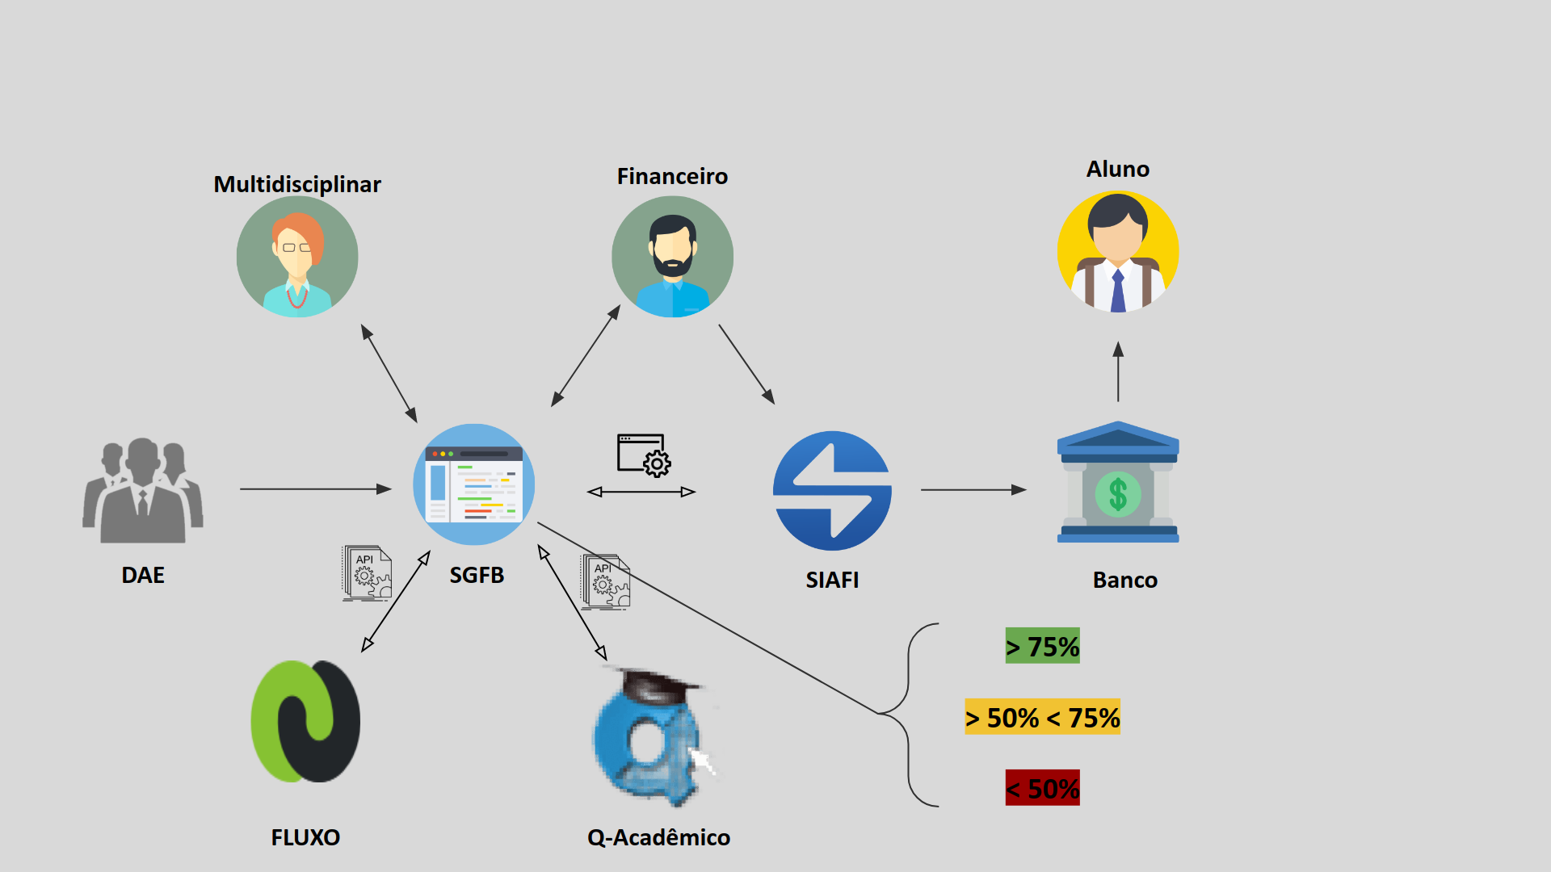

## Arquitetura de Tecnologia

Uma das funções do sistema será a verificação de assiduidade mensal dos alunos que estão no programa da bolsa estudantil. O nível de permissão de acesso dentro do Q-Acadêmico para o correto funcionamento desta feature será de apenas leitura das informações de: Notas e presenças.

No Por esse motivo, a aplicação precisará de liberação de rede/firewall para chegar até o servidor onde está a aplicação, e também de credenciais (API Token) para conseguir autenticar e obter as informações.

Da mesma forma com os sistemas SIAFI e Fluxo, a pequena diferença é que o SIAFI não tem API REST, mas sim um Web Service, com isso, a credencial seria um “Token Based Authentication” e seria possível realizar todas as requisições necessárias.

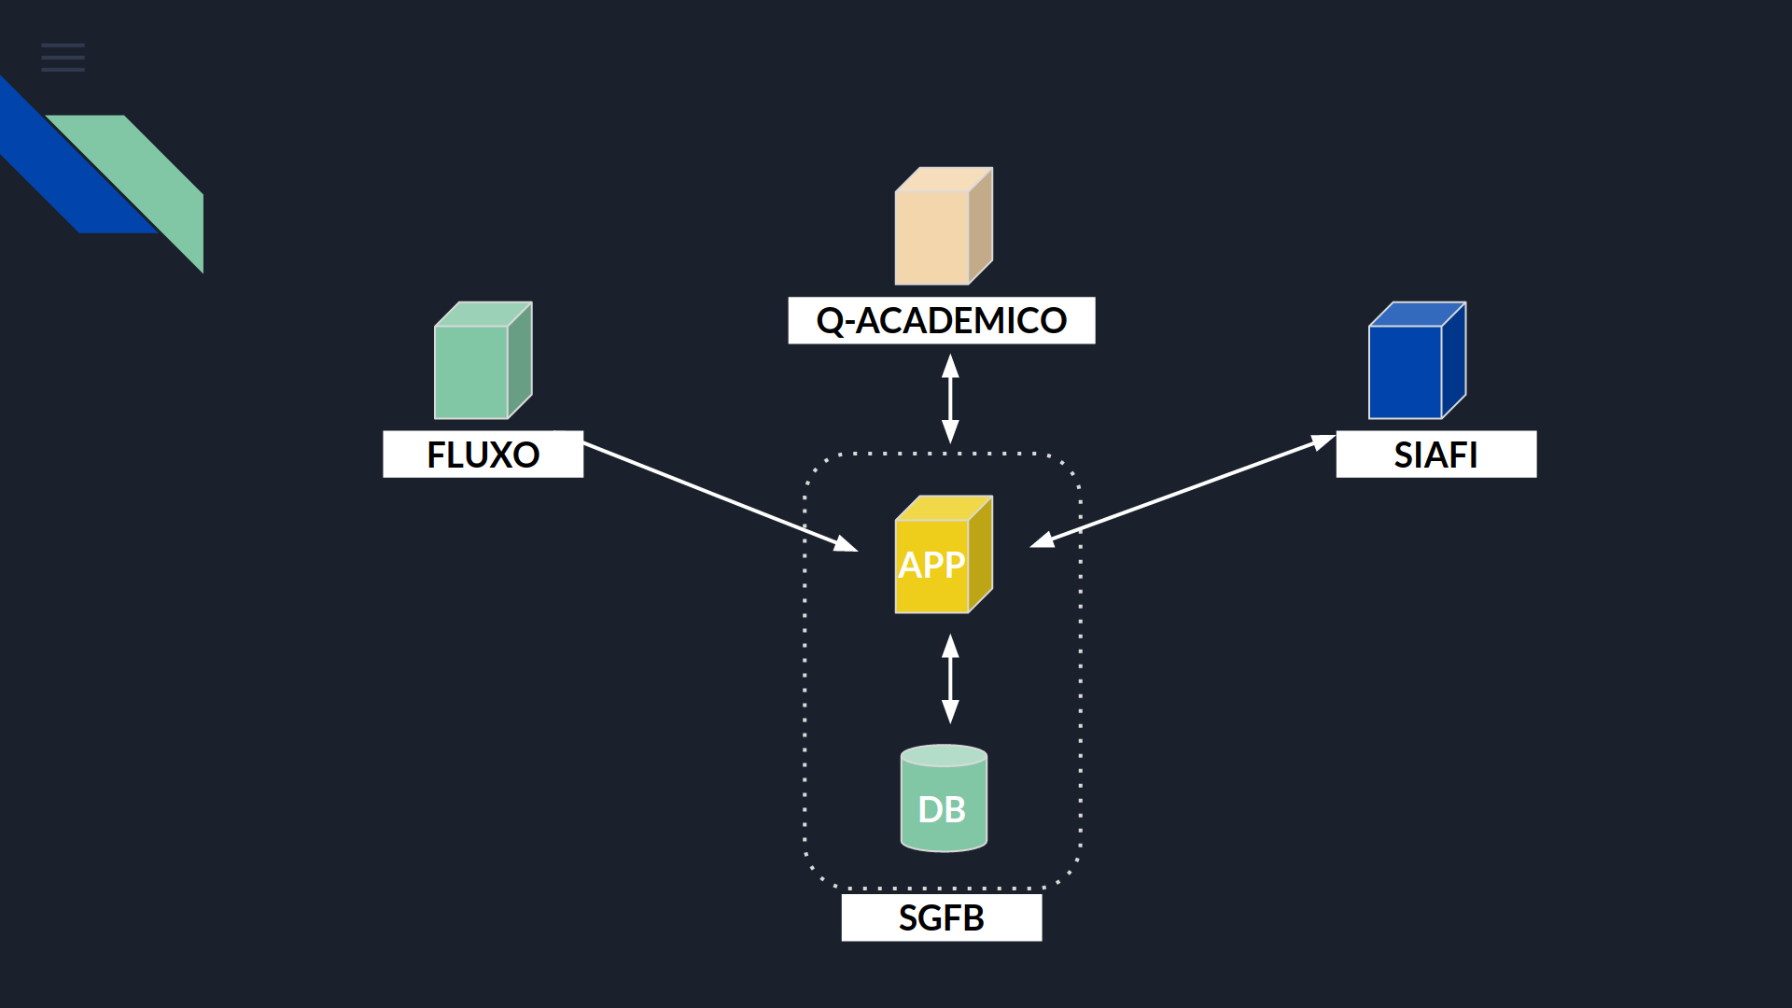

# 

# Plano de medições e análise

## Métricas que indicarão a efetividade da transformação

* **Indicador**: Bolsas pagas indevidamente
  + **Finalidade**: Identificar bolsas pagas indevidamente
  + **Como medir**: Cruzando dados dos sistemas de pagamento com as listas geradas no sistema SGFB para verificar divergências
  + **Análise de impacto do indicador**: Com as informações em mãos, poderemos saber o que está acontecendo, buscar a causa raiz e resolvê-la, seja refinando ou remodelando o processo ou até mesmo melhorando os treinamentos acerca do sistema e processo trabalhado.
* **Indicador**: Número de alunos bolsistas que se abstiveram
  + **Finalidade**: Identificar quantos alunos abstenções ocorrem em determinado período e tentar diminuir esse número continuamente.
  + **Como medir**: Número alunos bolsistas que desistiram do curso e que o motivo seja evasão
  + **Análise de impacto do indicador**: Entender o motivo das abstenções e verificar o motivo de, mesmo com bolsas e também auxílios psicossociais o aluno se absteve.
* **Indicador**: Divergências entre valor orçado e valores pagos
  + **Finalidade**: Identificar lacunas que causam essa divergências e verificar se com melhoria de processo ou treinamentos essa diferença diminua.
  + **Como medir**: Ao longo dos meses e também ao fim do ano letivo, são gerados relatórios com várias informações e algumas delas são a respeito dos valores pagos e também orçados, realizando um levantamento dos valores orçados que não foram pagos conseguimos identificar a natureza daquele orçamento e analisá-lo mais granular e verificar se algum padrão se repete.
  + **Análise de impacto do indicador**: O impacto seria diferença dos valores cada vez menor e uma melhor aplicabilidade dos recursos alocados para tal.

# 

# 

# Conclusões e Considerações Finais

Ao decorrer do documento é possível notar que o pagamento de bolsas de assistência estudantil na instituição é eficaz, mas não eficiente. Não atende aos requisitos de segurança, baixa confiabilidade e aos padrões de gestão que os recursos públicos necessitam.

Devido à esta necessidade, aplicamos vários técnicas e conceitos obtidos a partir do conhecimento adquirido em sistemas de informações empresarial e também em materias co-relatos, então assim, foi possível identificar, mapear e entender processos, buscando por falhas, desenhando e arquitetando novos processos e/ou refinando-os, também criando hipóteses e ideias, validando com o cliente, para fim de uma solução que melhor se encaixasse nas atividades de seu início até o fim, não se limitando a sistemas e processos existentes e podendo propor soluções inovadoras porém factíveis.

Nosso sistema, além de garantir a integridade dos dados, garante a todos os envolvidos segurança e eficiência. O aluno também será capaz de interagir com o sistema, podendo realizar suas justificativas quando necessário ou até mesmo de forma proativa poderá fazê-la, monitorar andamento durante o processo e também terá transparência a cerca de datas de pagamento, valores, um extrato completo do que diz respeito a sua bolsa. Será garantido à Diretoria de Assistência Estudantil uma maior acurácia e assertividade no gerenciamento de bolsas como também a prestação de contas de forma confiável devido à relatórios automáticos.

Previsão de redução de tempo de trabalho da equipe multidisciplinar no quesito análise da situação e de documentação e para Instituição, será garantido um sistema de informação que esteja dentro dos padrões aceitáveis de forma a garantir a continuidade deste programa de suma importante que anualmente auxilia a permanência de vários de alunos nas salas de aula do IFPE.

# 

# Folha de Assinaturas (time e Cliente real)

Folha de assinaturas do documento

Recife, __ de Novembro de 2020.

______________________________________________________

**Jean Pierre de Oliveira Santana (Gerente de projeto)**

______________________________________________________

**Danilo Leite de França (Analista de processos e sistemas)**

______________________________________________________

**Marco Eugênio (Cliente)**